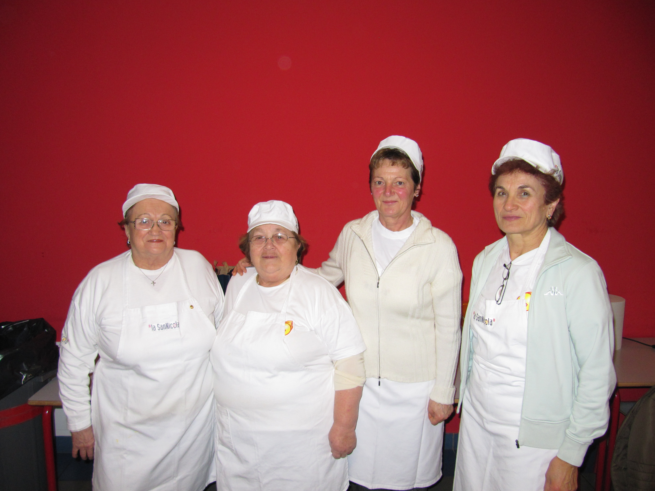

La poesia scritta dalla Signora Liliana Dall’Olio è stata dedicata alle sfogline
del Corso di Arte Culinaria
“Impariamo a fare la sfoglia”

C’era una volta una gran tradizione
Che è gran vanto per la nostra regione
Tutti noi presi da gran nostalgia
Vogliam imparare questa bella magia
Con due o tre uova e un po’di fiore
Chiediamo a voi gentili signore
Di insegnarci a impastare, tirare e creare
Quel che con orgoglio corriamo ad assaggiare
Siam molto fieri con i vassoi in mano
Quando finita la lezione poi rincasiamo
Tortellini, farfalle e tagliatelle
Solo a guardarli ci sentiamo alle stelle
Anche i nostri amici e parenti
Non vedon l’ora di averli tra i denti
Con curioso entusiasmo ci siamo iscritti al corso
Con rispetto e gioia abbiam seguito questo percorso
Diciamo un grazie al vostro impegno
Che ha risvegliato il nostro ingegno
È talmente tanto ciò che voi fate
È prezioso ciò che voi ogni sera ci insegnate
Con cortesia, dolcezza e pazienza
E tutto questo per beneficenza
Siete speciali
Siete assai rari
Da tutti noi un applauso fragoroso
Al vostro cuore così generoso
Grazie

